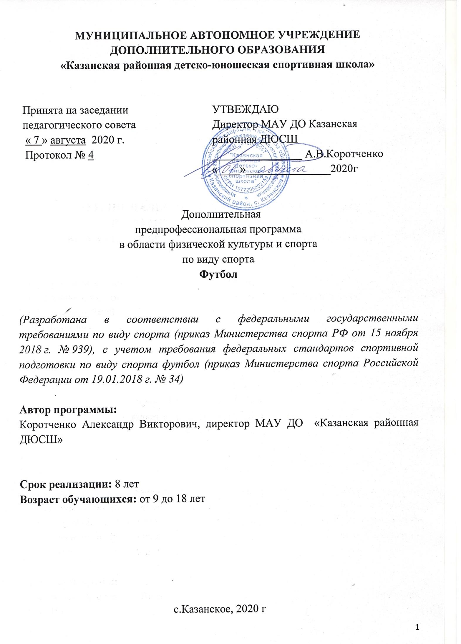
Содержание
I Пояснительная записка  1.1 Цели и задачи образовательной программы  1.2 Характеристика вида спорта  1.3 Условия прохождения программы  1.4 Срок обучения  1.5 Планируемые результаты освоения образовательной Программы  II Учебный план  2.1. Календарный учебный график  2.2 План- теоретической подготовки  2.3 Формы аттестации  III Методическая часть  3.1 Объем учебной нагрузки  3.2 Методика и содержание работы по предметным областям  3.3 Программный материал по предметным областям  3.4 Методы выявления и отбора одаренных детей  3.5 Техника безопасности в процессе реализации  образовательной программы  IV Воспитательная и профориентационная подготовка  4.1 Воспитательная работа.  4.2 Профориентационная работа  V Система контроля  VI Перечень информационного обеспечения  VII. План физкультурных и спортивных мероприятий | 3  4  4  5  8  8  9  11  15  23  24  24  26  34  45  45  48  48  49  51  57  58

I ПОЯСНИТЕЛЬНАЯ ЗАПИСКА
Развитие современного общества предъявляет новые требования к
учреждениям дополнительного образования, к организации в них воспитательно-
образовательного процесса, выбору и обоснованию содержания образовательных
программ, результатам и результативности их деятельности.
Новые подходы к управлению в системе дополнительного образования
вызывают изменение спектра функций, принципов, методов и приемов управленческой деятельности руководителей образовательных учреждений.
Дополнительная предпрофессиональная программа по футболу направлена на отбор детей, создание условий для их физического воспитания и физического развития, получение ими начальных знаний, умений и навыков в области физической культуры и спорта в выбранной дисциплине (далее- программа), подготовку обучающихся к поступлению в образовательные организации, реализующие профессиональные образовательные программы в области физической культуры и спорта.
Программа составлена с учетом следующих основополагающих законодательных, инструктивных и программных документов, определяющих основную направленность, объем и содержание тренировочных занятий по избранному виду спорта:
- Федеральным законом от 29.12.2012г. №273-ФЗ «Об образовании в Российской
Федерации»;
- Федеральный закон «О физической культуре и спорте в Российской Федерации» от 14.12.2007 г. N 329-ФЗ;
- приказ Минспорта России от 15.11.2018 г. N 939 «Об утверждении Федеральных
государственных требований к минимуму содержания, структуре, условиям
реализации дополнительных предпрофессиональных программ в области физической культуры и спорта, и срокам обучения по этим программам»,
- приказ Минспорта России от 19 января 2018 года N 34 «Об утверждении
Федерального стандарта спортивной подготовки по виду спорта футбол»;
- приказ Минспорта России от 27.12.2013 г. No1125 «Об утверждении особенностей организации и осуществления образовательной; тренировочной и методической деятельности в области физической культуры и спорта».
- законодательные акты, постановления и распоряжения Правительства РФ.

Данная программа - является основным инструментом, определяющим
направленность и содержание учебного и воспитательного процессов в Учреждении.
Подготовка футболистов — многолетний целенаправленный процесс,
представляющий собой единую организационную систему, обеспечивающую
преемственность задач, средств, методов, форм подготовки спортсменов всех
возрастных групп. Программный материал объединен в целостную систему
5
многолетней спортивной подготовки, предусматривающий два уровня сложности
обучения (базовый и углубленный):
Базовый уровень сложности
-1-й,2-й,3-й года обучения (срок обучения – 3года)
-4-й,5-й,6-й года обучения (срок обучения -3 года):
Углубленный уровень сложности
- 7-й,8-й года обучения (срок обучения - 2года).

1.1 Цели и задачи образовательной программы
Цель программы: создание необходимых условий, способствующих
разностороннему, гармоничному развитию личности, укреплению здоровья
обучающихся, освоению физической и спортивной подготовки посредством занятий в области физической культуры и спорта.
Обеспечение всесторонней физической подготовки обучающихся, отбор спортивно одарённых детей для подготовки футболистов высокого класса, привитие ценностей здорового образа жизни и оказать помощь в профессиональном самоопределении.
Задачи программы:
- укрепление здоровья, формирование культуры здорового и безопасного образа жизни;
-формирование навыков адаптации к жизни в обществе, профессиональной
ориентации;
-получение начальных знаний, умений, навыков в области физической культуры и
спорта;
-удовлетворение потребностей в двигательной активности;
-подготовка к поступлению в профессиональные образовательные организации и
организации высшего образования, реализующие основные образовательные
программы среднего профессионального и высшего образования по укрупненным
группам специальностей и направлений подготовки в сфере образования и педагогики, в области физической культуры и спорта;
-отбор одаренных детей, создание условий для их физического воспитания и
физического развития;
-подготовка к освоению этапов спортивной подготовки.

1.2 Характеристика вида спорта: футбол
ФУТБОЛ (англ. football, от foot- нога и ball- мяч), спортивная командная игра, цель которой - забить как можно больше мячей в ворота соперника, и не пропустить в свои, используя индивидуальное ведение и передачи мяча партнерам ногами, головой и др. частями тела- кроме рук. В матче побеждает команда, забившая больше голов.
По популярности и распространённости на планете футбол является игровым видом спорта номер один, членами международной федерации футбола (FIFA) являются 208 национальных футбольных федераций. Во многих странах эта игра является частью национальной культуры и объектом национальной гордости, что во многом определяет тот уровень интереса, который проявляется к футболу, и тем процессам, которые его окружают, во всем мире.
Эта игра имеет огромный ряд особенностей и преимуществ, которые делают ее такой популярной. Футбол общедоступен. Для того чтобы в него играть нужны только мяч, любая ровная площадка и ворота. Поэтому многие профессиональные игроки еще в детстве начали свой путь с «дворового» футбола. В эту игру может играть каждый, она проста и в то же время, интересна. Во-первых, это прекрасное зрелище. Во-вторых, футбол дарит нам радость движения, общение с друзьями, острое соперничество. И не только в этом заключается прелесть этого вида спорта. Футбол способствует развитию молодых людей, совершенствованию физических качеств, воспитанию таких важных черт характера, как творческая активность, ответственность за порученное дело, целеустремленность. А это, безусловно, очень важно. Человек, обладающий такими качествами, способен принести большую пользу обществу.
Футбол – игра многогранная. Наблюдая за действиями футболистов с трибунстадионов, мы восхищаемся красотой и размахом этой игры. Участвуя в футбольном матче, мы получаем удовольствие от напряженной борьбы с соперниками, от умения укрощать строптивый круглый мяч, от удачного взаимодействия с партнерами.
Футбол- командная игра, где исход встречи зависит не столько от каждого
игрока в отдельности, сколько от умения этим игроками взаимодействовать друг с
другом. Успех команды также зависит от скоростных и скоростно-силовых
способностей футболистов, умения делать грамотные передачи, видеть партнера по команде и молниеносно принимать решения. Однако футбол основан не только на командных взаимодействиях и тактике, но и на индивидуальной технике каждого игрока, умении нанести удар, обвести противника, обыграть соперника. Все эти качества требуют огромной физической и технической подготовленности и нарабатываются путем многолетних тренировок.

1.3 Условия прохождения программы
Прием на обучение по программе проводится на основании индивидуального отбора (далее - отбор). Отбор обучающихся осуществляется с сентября текущего года, и до сроков, установленных Уставом учреждения. Качество проведенного отбора во многом определяет и эффективность учебного процесса.
На первый год обучения зачисляются лица с 9 лет, желающие заниматься
спортом, прошедшие процедуру отбора и не имеющие медицинских
противопоказаний.
Таблица 1
Продолжительность годов обучения, минимальный возраст для зачисления лиц, проходящих предпрофессиональную подготовку в группах
Этапы спортивной подготовки | Продолжительность  этапов (в годах) | Минимальный возраст  для зачисления (лет)
1-й,2-й,3-йгода обучения  (базовый уровень сложности) | 3 | 9
4-й,5-й,6-йгода обучения  (базовый уровень сложности) | 3 | 11
7-й,8-й,года обучения  (углубленный уровень сложности) | 2 | 14
Возраст обучающихся определяется годом рождения и является минимальным для зачисления в учебные группы.

Таблица 2
Наполняемость групп и режим учебно-тренировочной работы
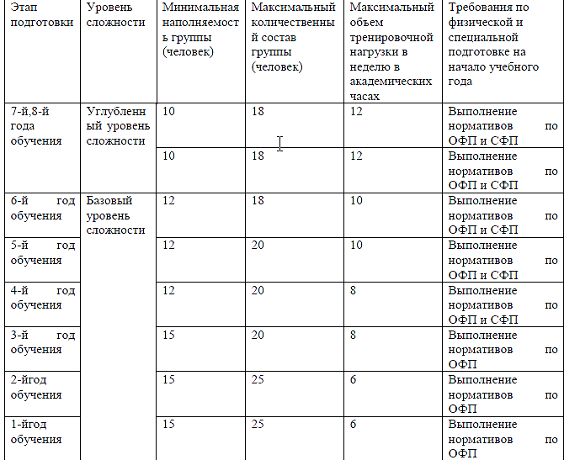

В основу комплектования учебных групп положена система многолетней
подготовки с учетом возрастных закономерностей становления спортивного
мастерства. При объединении в одну группу разных по возрасту и спортивной
подготовленности занимающихся должны выполняться следующие условия:
а) разница в уровнях спортивного мастерства занимающихся не должна
превышать двух спортивных разрядов (званий);
б) разница в возрасте не должна превышать двух лет (по году рождения);
в) для командных игровых видов спорта количественный состав не должен
превышать двух игровых составов с учетом соблюдения правил техники безопасности на учебно-тренировочных занятиях; Максимальный состав группы определяется с учетом значений, согласно таблицы.
Примечание: в футболе максимальный состав группы определяется на основании правил проведения официальных спортивных соревнований и в соответствии с заявочным листом для участия в них.

1.4. Срок обучения
Срок реализации программы рассчитан на 8 лет. Весь учебный материал
программы распределен в соответствии с возрастным принципом комплектования
групп по футболу и рассчитан на последовательное и постепенное расширение
теоретических знаний, практических умений, навыков и тактических приемов.
- Организационно-методическая структура учебного процесса обучающихся
основана на соблюдении основных положений о планомерно – поэтапном
формировании движений, соблюдении преемственности целей и задач этапов
подготовки, главным в которых является строгое соответствие уровня двигательных возможностей и физической подготовленности юных футболистов со степенью сложности изучаемых технических приемов.
Завершается обучение на каждом году обучения и переход на следующий год обучения (с возможностью перехода на программу спортивной подготовки,
соответствующего этапа), осуществляется по результатам контрольно–переводных нормативов, включающих в себя определение уровня физической, технической и тактической подготовленности.
Перевод обучающихся по годам обучения (период) реализации программы
осуществляется на основании результатов промежуточной аттестации и с учетом
результатов их выступления на официальных спортивных соревнованиях по
избранному виду спорта. Отдельные обучающиеся, не выполнившие установленные программные требования, но являющиеся перспективными, по рекомендации тренера-преподавателя, решением тренерского (педагогического) совета, в порядке исключения, могут быть переведены на следующий этап обучения с испытательным сроком.

1.5 Планируемые результаты освоения образовательной программы
Основными показателями выполнения программных требований к уровню
подготовленности обучающихся является выполнение контрольных нормативов:
- по общей физической подготовке;
- по специальной физической подготовке;
- по технико-тактической подготовке;
- участие в соревнования различного уровня.
а так же:
- устойчивость интереса обучающихся к учебно-тренировочным занятиям;
- устойчивая удовлетворенность детей психологическим климатом в коллективе,
условиями, содержанием, организацией деятельности;
-высокий уровень социализации, нравственности и культуры поведения обучающихся;
- формирование у молодого поколения гражданского патриотического
мировоззрения и активной жизненной позиции.

II. УЧЕБНЫЙ ПЛАН
Учебный план многолетней подготовки обучающихся - это основополагающий документ, определяющий распределение временных объемов основных разделов подготовки обучающихся по возрастным годам обучения. При составлении учебного плана следует исходить из специфики футбола, возрастных особенностей обучающихся, основополагающих положений теории и методики футбола
Таким образом, при составлении учебного плана многолетней подготовки
обучающихся реализуются принципы преемственности и последовательности учебного процесса, создаются предпосылки к решению поставленных перед каждым годом обучения задач.
Основными формами учебно-тренировочного процесса являются:
-Теоретические и групповые практические занятия,
-Тренировки по индивидуальным планам,
-Календарные соревнования,
-Учебные и контрольные игры,
-Занятия по подготовке и сдаче контрольных нормативов,
-Воспитательно-профилактические и оздоровительные мероприятия.

КАЛЕНДАРНЫЙ УЧЕБНЫЙ ГРАФИК (46 недель)
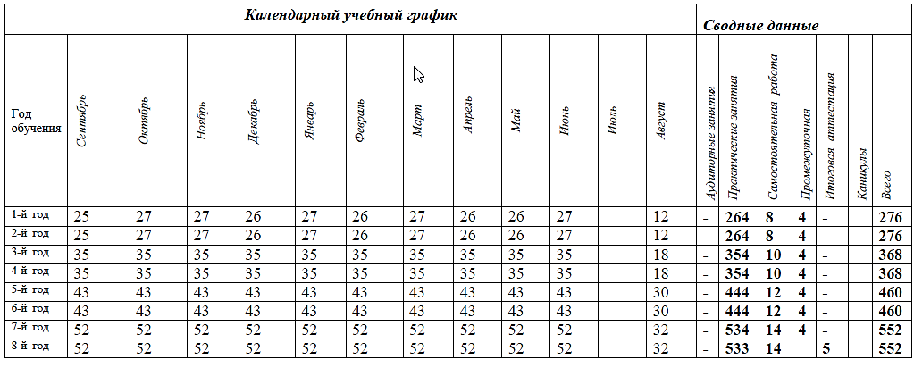
Соотношение объемов тренировочного процесса по разделам обучения,
включая время, отводимое для самостоятельной работы обучающихся, в том числе и по индивидуальным планам

ПЛАН УЧЕБНОГО ПРОЦЕССА
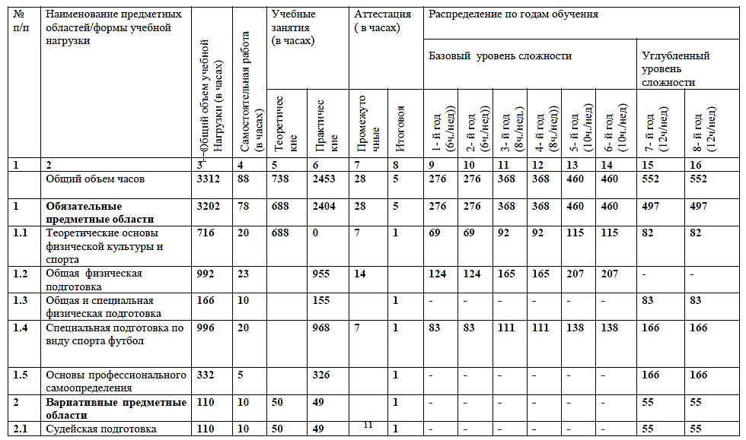

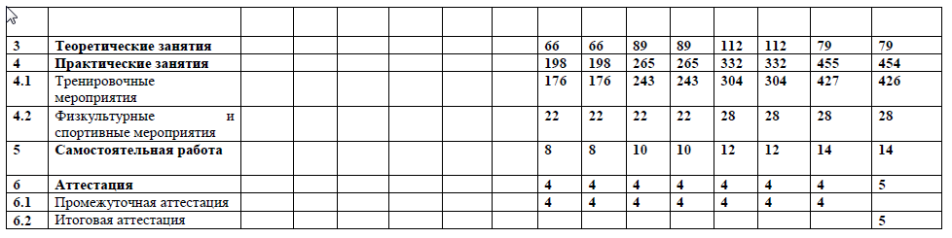

2.2 План - теоретической подготовки
Занимает важное место на всем протяжении многолетнего обучения,
осуществляется в форме специальных теоретических занятий, а также в
тренировочных занятиях по технической, тактической, физической, психологической подготовках (например, в виде беседы в начале занятия). При проведении теоретических занятий целесообразно отдельные положения теории
подкреплять примерами из практики, иллюстрировать их схемами, таблицами,
рисунками и другими наглядными пособиями (их лучше изготовить в виде
слайдов).
В процессе теоретических занятий целесообразно шире использовать
активные методы обучения: проблемный метод анализа конкретных ситуаций,
программированное обучение. Следует учитывать возраст занимающихся и
излагать материал в доступной им форме. В зависимости от конкретных условий
работы в план теоретической подготовки можно вносить коррективы.
Теоретические знания должны иметь определенную направленность:
вырабатывать у занимающихся умение использовать полученные знания на
практике в условиях тренировочных занятий (необходимо учить юных
спортсменов применять полученные знания в процессе тренировки и в условиях
соревнований).
Программный материал:
1. Физическая культура и спорт в России.
Физическая культура – составная часть культуры, одно из средств
всестороннего развития личности, укрепления здоровья. Физическая культура в
системе образования. Коллективы физической культуры, спортивные секции,
ДЮСШ, СДЮШОР и образовательные школы-интернаты олимпийского
резерва. Единая спортивная классификация и ее значение. Разрядные нормы и
требования по футболу. Международное спортивное движение, международные
связи российских спортсменов. Олимпийские игры, выступление российских
спортсменов на Олимпийских играх.
2.Развитие футбола в России и за рубежом.
Возникновение футбола в России и его развитие. Значение и место
футбола в системе физического воспитания. Российские соревнования по
футболу: чемпионат и Кубок России. Участие российских футболистов в
международных соревнованиях (первенство Европы, мира, Олимпийские игры).
Российские и международные юношеские соревнования (чемпионат и Кубок
России, чемпионат Европы и мира). Современный футбол и пути его
дальнейшего развития. РФС, ФИФА, УЕФА, лучшие российские команды,
тренеры, игроки.
3.Основы законодательства в сфере физической культуры и спорта.
Правила футбола. Требования, нормы и условия для выполнения и
присвоения спортивных разрядов. Федеральные стандарты спортивной
подготовки по футболу. Общероссийские антидопинговые правила,
утвержденные международными антидопинговыми организациями.
Предотвращение противоправного влияния на результаты официальных
спортивных соревнований и ответственность за такое противоправное влияние.
4.Сведения о строении и функциях организма человека.
Краткие сведения о строении организма человека: костная система,
связочный аппарат и мышцы, их строение и взаимодействие. Основные сведения
о кровообращении: сердце и сосуды. Легкие, дыхание и газообмен. Органы
пищеварения, органы выделения, обмен веществ. Теплорегуляция. Нервная
система. Ведущая роль центральной нервной системы в деятельности всего
организма. Влияние занятий физическими упражнениями на организм
занимающихся. Совершенствование функций мышечной системы, органов
дыхания, кровообращения под воздействием регулярных занятий футболом.
Значение систематических занятий физическими упражнениями для укрепления
здоровья, развития физических способностей и достижения высоких спортивных
результатов.
5.Гигиенические знания и навыки. Закаливание, режим и питание
спортсмена.
Общие понятия о гигиене. Личная гигиена: уход за кожей, волосами,
ногтями, ногами. Гигиена полости рта. Гигиеническое значение водных
процедур (умывание, душ, баня, купание). Гигиена сна. Гигиенические основы
режима учебы, отдыха и занятий спортом. Режим дня, значение правильного
режима дня для юного спортсмена. Гигиенические требования, предъявляемые к
местам занятий футболом. Вредное влияние курения и употребления спиртных
напитков на здоровье и работоспособность спортсмена.
Закаливание, его значение для повышения работоспособности и
увеличения сопротивляемости организма к простудным заболеваниям, роль
закаливания в занятиях спортом. Гигиенические основы, средства закаливания и
методика их применения. Использование естественных природных сил (солнца,
воздуха и воды) для закаливания организма. Питание. Значение питания как
фактора борьбы за здоровье. Понятие о калорийности и усвояемости пищи.
Примерные суточные пищевые нормы футболистов в зависимости от объема и
интенсивности тренировочных занятий и соревнований.
6. Врачебный контроль и самоконтроль. Оказание первой помощи.
Спортивный массаж.
Врачебный контроль при занятиях футболом. Самоконтроль,
субъективная оценка самочувствия, сна, работоспособности, настроения.
Понятие о травмах. Особенности спортивного травматизма. Причины травм и их
профилактика применительно к занятиям футболом. Оказание первой помощи
при травмах. Спортивный массаж. Общее понятие, основные приемы массажа
(поглаживание, растирание, разминание, поколачивание, потряхивание).
Массаж до, во время и после тренировки и соревнований. Противопоказания к
массажу.
7. Общая и специальная физическая подготовка.
Физическая подготовка как фактор укрепления здоровья, повышения
функциональных возможностей органов и систем, воспитания двигательных
качеств (силы, быстроты, выносливости, гибкости, ловкости). Общая и
специальная физическая подготовка. Краткая характеристика средств общей и
специальной физической подготовки, применяемых в процессе тренировочных
занятий с обучающимися. Взаимосвязь между развитием основных
двигательных качеств. Зарядка, индивидуальные занятия, разминка перед
тренировкой и игрой. Основные требования по физической подготовке,
предъявляемые к обучающимся различного возраста. Контрольные упражнения
и нормативы по общей и специальной физической подготовке для обучающихся.
8. Техническая подготовка.
Понятие о спортивной технике. Взаимосвязь технической, тактической
и физической подготовки футболистов. Классификация и терминология
технических приемов. Высокая техника владения мячом – основа спортивного
мастерства. Качественные показатели индивидуальной техники владения мячом
– рациональность и быстрота выполнения, эффективность применения в
конкретных игровых условиях. Анализ выполнения технических приемов и их
применения в различных игровых ситуациях: ударов по мячу ногами и головой,
остановок, ведения, обводки и ложных движений (финтов), отбора мяча,
вбрасывания мяча, основных технических приемов игры вратаря. Контрольные
упражнения и нормативы по технической подготовке для обучающихся.
Основные недостатки в технике обучающихся и пути их устранения.
9. Тактическая подготовка.
Понятие о стратегии, системе, тактике и стиле игры. Характеристика и
анализ тактических вариантов игры. Тактика отдельных линий и игроков
команды (вратаря, защитников, полузащитников, нападающих). Коллективная и
индивидуальная игра, их сочетание. Перспективы развития тактики игры.
Тактические замены в играх. Тактика игры в нападении: высокий темп атаки,
скоростное маневрирование в глубину обороны противника или по фронту в
чужую зону с переменой местами, усиление темпа атаки в ее завершающей фазе,
использование скоростной обводки, реальных возможностей для обстрела ворот.
Атакующие комбинации флангом и центром. Тактика игры в защите: «зона»,
«персональная опека», комбинированная оборона. Создание численного
преимущества в обороне, закрывание всех игроков атакующей команды в зоне
мяча, соблюдение принципов страховки и взаимостраховки (расположение
игроков при обороне). Тактика отбора мяча. Создание искусственного
положения «вне игры». Тактические комбинации (в нападении и защите) при
выполнении ударов: начальном от ворот, угловом, свободном, штрафном, при
вбрасывании мяча из-за боковой линии. Значение тактических заданий, которые
даются обучающимся на игру, и умение играть по плану-заданию. Зависимость
тактического построения игры своей команды от тактики противника,
индивидуальной подготовки игроков, размера поля, метеорологических условий
и других факторов. Разбор видеоматериалов по технике и тактике игры
футболистов высокой квалификации.
10. Морально-волевая и психологическая подготовка спортсмена.
Моральные качества спортсмена: добросовестное отношение к труду,
смелость, решительность, настойчивость в достижении цели, умение
преодолевать трудности, чувство ответственности перед коллективом,
взаимопомощь, организованность. Понятие психологической подготовки
футболиста. Значение развития волевых качеств и психологической
подготовленности для повышения спортивного мастерства футболистов.
Основные методы развития волевых качеств и совершенствования
психологической подготовки футболистов в процессе спортивной тренировки.
Умение преодолевать трудности, возникающие у обучающихся в связи с
перенесением больших физических нагрузок. Непосредственная
психологическая подготовка обучающихся к предстоящим соревнованиям.
11. Основы методики обучения и тренировки.
Понятие об обучении и тренировке (совершенствовании) как едином
педагогическом процессе. Методы словесной передачи знаний и руководства
действиями занимающихся: объяснение, рассказ, беседа. Методы обучения и
совершенствования техники и тактики: демонстрация (показ), разучивание
технико-тактических действий по частям и в целом, анализ действий (своих и
противника), разработка вариантов технико-тактических действий, творческие
задания в процессе тренировки и соревнований. Методы выполнения
упражнений для развития физических качеств: повторный, переменный,
интервальный, равномерный, темповый, контрольный и «до отказа», с
максимальной интенсивностью, с ускорением, круговой, игровой,
соревновательный. Тесная взаимосвязь между физической, технической и
тактической подготовкой обучающихся и единство процесса их
совершенствования. Систематическое участие в соревнованиях – важнейшее
условие непрерывного роста и совершенствования технической и тактической
подготовленности обучающихся. Понятие о комплексных и тематических
занятиях, их особенности. Индивидуальная, групповая и командная тренировки.
12. Планирование спортивной тренировки и учет.
Роль и значение планирования как основы управления процессом
тренировки. Перспективное и оперативное планирование. Периодизация учебно-
тренировочного процесса в годичном цикле. Сроки, задачи и средства этапов и
периодов. Индивидуальные планы тренировки. Методы контроля за уровнем
подготовленности спортсменов. Значение, содержание и ведение дневника
тренировки спортсмена. Учет работы: предварительный, текущий, итоговый.
13. Правила игры. Организация и проведение соревнований.
Разбор правил игры. Права и обязанности игроков. Роль капитана
команды, его права и обязанности. Обязанности судей. Способы судейства.
Выбор места судьей при различных игровых ситуациях. Замечания,
предупреждения и удаления игроков с поля. Роль судьи как воспитателя.
Значения спортивных соревнований. Требования, предъявляемые к организации
и проведению соревнований. Особенности организации и проведения
соревнований по футболу. Планы соревнований. Системы розыгрыша: круговая,
с выбыванием, смешанная, их особенности. Положение о соревнованиях.
Составление календаря игр. Оценка результатов игр. Заявки, их форма и порядок
представления. Назначение судей. Оформление хода и результатов
соревнований.
14. Установка перед играми и разбор проведенных игр.
Значение предстоящей игры и особенности турнирного положения
команды. Сведения о сопернике: тактика игры команды и отдельных звеньев,
сильные и слабые стороны игры, примерный состав, характеристика игроков.
Определение состава своей команды. Тактический план предстоящей игры.
Задания отдельным игрокам и звеньям. Возможные изменения тактического
плана в процессе соревнований. Руководящая роль капитана команды в процессе
игры. Использование 10-минутного перерыва для отдыха и исправления
допущенных ошибок в игре команды. Разбор прошедшей игры. Анализ игры
всей команды, отдельных звеньев и игроков. Положительные и отрицательные
моменты в ходе игры команды, звеньев и отдельных игроков, связанные с
выполнением задания. Причины успеха или невыполнения заданий. Проявление
морально-волевых качеств.

УЧЕБНЫЙ ПЛАН ТЕОРЕТИЧЕСКОЙ ПОДГОТОВКИ
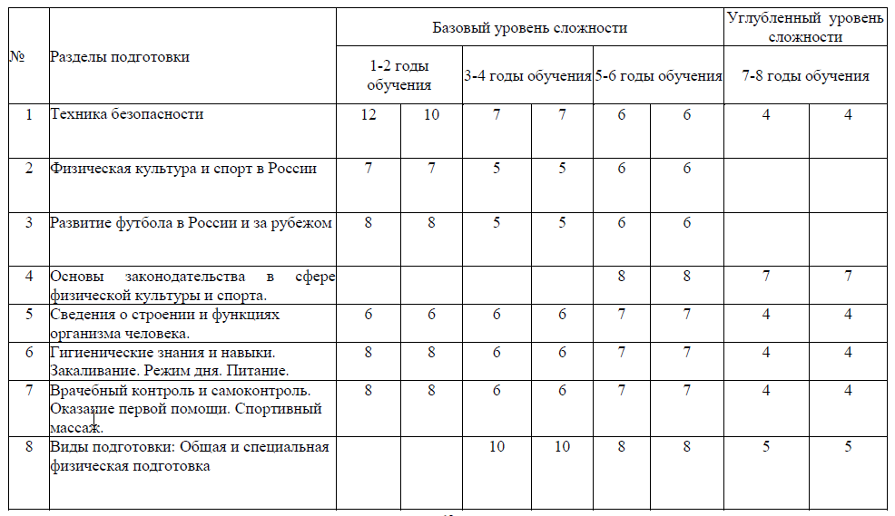

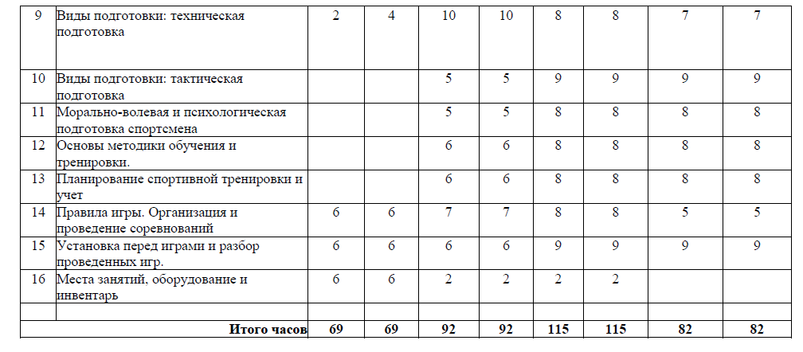

2.3 Формы аттестации
Тренерский совет совместно с приемной комиссией учреждения, ведет
систематический учет, анализ и обобщение результатов тренировочной и
воспитательной работы, а также разрабатывает предложения по повышению ее
эффективности, внедрению эффективных норм, средств и методов обучения.
Прием контрольно-переводных нормативов является неотъемлемой
частью образовательного процесса, так как позволяет всем обучающимся
оценивать реальную результативность их собственной тренировочной
деятельности.
В учреждении устанавливается формы промежуточной и итоговой
аттестации:
- контрольно-переводные нормативы по ОФП, СФП;
- зачет по теории;
- При проведении промежуточной аттестации обучающихся учитываются
результаты освоения каждой предметной области.
Цель промежуточной аттестации: выявить уровень развития способностей
и личных качеств ребенка и их соответствия прогнозируемым результатам
программы.
Задачи:
-определить уровень общей физической подготовленности
обучающихся;
-выявить уровень специальных умений и навыков обучающихся в избранном
виде спорта;
-провести анализ реализации контрольно-переводных нормативов;
-выявить причины, способствующие и препятствующие полноценной реализации
программы;
-внести необходимые коррективы в содержание и методику программы.
Выполнение контрольно-переводных нормативов по физической и
технической подготовке проводится ежегодно в конце учебного года.
Результаты тестирования оформляются протоколом и хранятся в учебной части
учреждения.
К итоговой аттестации допускаются обучающиеся, освоившие Программу в полном объеме в соответствии с учебным планом.
Итоговая аттестация проводится в форме сдачи контрольных нормативов
по ОФП и СФП.

III. МЕТОДИЧЕСКАЯ ЧАСТЬ
Методическая часть программы содержит учебный материал по основным
видам подготовки, его преемственность, последовательность по годам обучения
и распределение в годичных циклах. Даны рекомендуемые объемы тренировочных и соревновательных нагрузок и спортивные требования по годам
обучения, организация комплексного контроля; приведены практические
материалы и методические рекомендации по учебно-тренировочной
3.1. Объем учебной нагрузки
Таблица 3
ОБЪЕМ УЧЕБНОЙ НАГРУЗКИ
Показатель учебной нагрузки | Уровень сложности программы
 | Базовый уровень сложности |  |  | Углубленный  уровень сложности
 | 1-2 годы обучения | 3-4 годы обучения | 5-6  годы обучения | 7-8  годы обучения
Количество часов в неделю | 6 | 8 | 10 | 12
Количество тренировок в неделю | 3 | 4 | 5 | 5-6
Общее количество  часов в год | 276 | 368 | 460 | 552
Общее количество тренировок в год | 138 | 184 | 230 | 230-276

Таблица 4

Соотношение объемов обучения по предметным областям по отношению к
общему объему учебного плана в области физической культуры и спорта
по годам обучения (в процентах и часах)
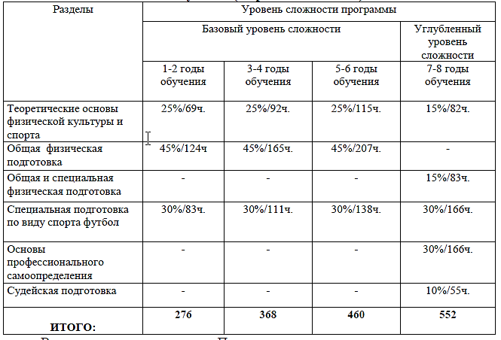
В процессе реализации Программы предусмотрены следующие
соотношение объемов обучения по предметным областям по отношению к
общему объему учебного плана:
− теоретическая подготовка в объеме 15% - 25% от общего объема
учебного плана;
− общая физическая подготовка в объеме 45% от общего объема учебного
плана;
− специальная физическая подготовка в объеме 30% от общего объема
− организация возможности посещений обучающимися официальных
спортивных соревнований, в том числе межрегиональных, общероссийских и
международных, проводимых на территории Российской Федерации;
− организация совместных мероприятий с другими образовательными и физкультурно-спортивными организациями;

3.2. Методика и содержание работы по предметным областям
В программе для каждого года обучения поставлены задачи, определены
допустимые объемы тренировочных нагрузок по основным средствам,
предложены варианты построения годичного тренировочного цикла с учетом
возрастных особенностей и должного уровня физической, функциональной
подготовленности и требований подготовки футболистов.
Этапы 1-го, 2-го, 3-го годов обучения (базовый уровень сложности)
Основная цель обучения: Обеспечение всесторонней физической подготовки
обучающихся.
Основные задачи обучения:
1) укрепление здоровья и всестороннее физическое развитие, способствующее
улучшению приспособленности организма к изменяющимся условиям внешней
среды;
2) повышение уровня физической работоспособности и функциональных
возможностей организма, содействию гармоническому физическому развитию
как основы дальнейшей специальной физической подготовки;
3) развитие физических способностей (силовых, скоростных, скоростно-
силовых, координационных, выносливости, гибкости) и их гармоничное
сочетание к специфике занятий футболом;
4) освоение комплексов общеподготовительных, общеразвивающих физических
упражнений;
5) формирование социально-значимых качеств личности
Основные средства:
1) подвижные игры и игровые упражнения;
2) обще-развивающие упражнения;
3) элементы акробатики и самостраховки (кувырки, повороты, колеса и др.);
4) всевозможные прыжки и прыжковые упражнения;
5) метание (легкоатлетических снарядов, набивных, теннисных мячей и др.);
6) скоростно-силовые упражнения (отдельные и в виде комплексов);
7) гимнастические упражнения для силовой и скоростно-силовой подготовки;
8) упражнения для развития общей выносливости.
Основные методы выполнения упражнений: игровой, повторный,
равномерный, круговой, контрольный, соревновательный.
Основные направления тренировки:
1-й,2-й,3-й года обучения наиболее важные, так как именно в этих годах
обучения закладывается основа дальнейшего овладения спортивным
мастерством. Однако здесь, как ни на каких другом годах обучения, имеется
опасность перегрузки еще неокрепшего детского организма. Дело в том, что у
детей этого возраста существует отставание в развитии отдельных вегетативных
функций организма.
На 1-й,2-й,3-й годах обучения целесообразно выдвигать на первый план
разностороннюю физическую подготовку и целенаправленно развивать
физические качества путем специально подобранных комплексов упражнений и
игр (в виде тренировочных заданий) с учетом подготовки спортсмена. Тем
самым достигается единство общей и специальной подготовки.
На 1-й,2-й,3-й годах обучения нецелесообразно учитывать периоды тренировки
(подготовительный, соревновательный и т.д.), так как сами года обучения
являются своеобразным подготовительным периодом в общей цепи многолетней
подготовки обучающихся.
Особенности обучения.
Двигательные навыки у обучающихся должны формироваться
параллельно с развитием физических качеств, необходимых для достижения
успеха. С самого начала занятий необходимо овладевать основами техники
целостного упражнения, а не отдельных его частей. Обучение основам техники
целесообразно проводить в облегченных условиях.
Одной из задач занятий на первом году является овладение основами техники избранного вида спорта. Эффективность обучения упражнениям находится в прямой зависимости от уровня развития физических качеств детей и подростков.
Применение на начальных годах занятий спортом в значительном объеме
упражнений скоростно-силового характера, направленных на развитие быстроты
и силы, способствует более успешному формированию и закреплению
двигательных навыков.
Методика контроля.
Контроль на первых годах обучения используется для оценки степени
достижения цели и решения поставленных задач. Он должен быть комплексным,
проводиться регулярно и своевременно, основываться на объективных и
количественных критериях, контроль эффективности технической подготовки
осуществляется тренером.
Контроль за эффективностью физической подготовки проверяется с помощью специальных контрольно-переводных нормативов по годам обучения, которые представлены тестами, характеризующими уровень развития физических
качеств.
Участие в соревнованиях.
Невозможно достигнуть в будущем высоких стабильных результатов,
редко выступая на соревнованиях. Особое преимущество отдается игровым
соревновательным методам. Программа соревнований, их периодичность,
возраст участников должны строго соответствовать действующим правилам
соревнований и доступным нормам нагрузок.

4-й,5-й,6-й года обучения (базовый уровень сложности)
Основная цель обучения: углубленное овладение технико-тактическим
арсеналом футбола.
Основные задачи:
1) укрепление здоровья и всестороннее физическое развитие, способствующее
улучшению приспособленности организма к изменяющимся условиям внешней
среды;
2)улучшение скоростно-силовой подготовки спортсменов с учетом
формирования основных навыков;
3) создание устойчивого интереса к занятиям футболом;
4) обучение и совершенствование технических приемов, тактике игры в футбол;
5) формирование социально – значимых качеств личности;
6) получение коммуникативных навыков, опыта работе в команде;
6) приобретение соревновательного опыта.
Основные средства обучения: обще-развивающие упражнения; комплексы
специально подготовительных упражнений; всевозможные прыжки и
прыжковые упражнения; комплексы специальных упражнений из арсенала
футбола; подвижные и спортивные игры.
Методы выполнения упражнений: повторный, переменный, повторно-
переменный, круговой, игровой, контрольный, соревновательный.

Основные направления обучения 4-й,5-й,6-й года обучения являются
базовыми для окончательного выбора будущей специализации. Поэтому
физическая подготовка на этом этапе становится более целенаправленной. Перед
специалистом встает задача правильного подбора соответствующих обучающих
средств с учетом избранного вида спорта. Этап характеризуется неуклонным
повышением объема и интенсивности тренировочных нагрузок, более
специализированной работой. Значительно увеличивается удельный вес
специальной физической, технической, и тактической подготовки. Учебный
процесс приобретает черты углубленной спортивной специализации.
На данных годах в большей степени увеличивается объем средств скоростно-
силовой подготовки и специальной выносливости. Развивать скоростно-силовые
качества различных мышечных групп целесообразно путем локального
воздействия, т.е. применяя в тренировочном процессе специально подобранные
комплексы или тренажерные устройства. Применяя тренажерные устройства,
следует учитывать: величину отягощения; интенсивность выполнения
упражнения; количество повторений в каждом подходе; интервалы отдыха
между упражнениями.
Методика контроля. Как и на всех годах обучения контроль должен быть
комплексным. Система контроля должна быть тесно связана с системой
планирования процесса подготовки юных футболистов. Она включает основные
виды контроля: текущий, этапный и в условиях соревнований.
В процессе тренировок рекомендуются следующие формы контроля:
самоконтроль обучающихся за частотой пульса в покое, качество сна, аппетит,
вес тела, общее самочувствие. Педагогический контроль применяется для
текущего, этапного и соревновательного контроля. Определяется эффективность
технической, физической, тактической и интегральной подготовленности,
проводятся педагогические наблюдения, контрольно-педагогические испытания,
на основе контрольно-переводных нормативов и обязательных программ.
Участие в соревнованиях зависит от уровня подготовленности обучающихся,
календаря соревнований, выполнения разрядных требований и т. д.
Основной задачей соревновательной практики следует считать умение
реализовать свои двигательные навыки и функциональные возможности в
сложных условиях соревновательного противоборства, а также умение в
командных действиях.

7-й, 8-й года обучения (углубленный уровень сложности)
В группах рассматриваются пути максимальной реализации возможностей
организма спортсмена и его двигательного потенциала.
Основная цель обучения: выведение спортсмена на высокий уровень
спортивных достижений с учетом его индивидуальных особенностей.
Преимущественная направленность учебного процесса:
1) укрепление здоровья и всестороннее физическое развитие, способствующее
улучшению приспособленности организма к изменяющимся условиям внешней
среды;
2) развитие способности к проявлению имеющегося функционального
потенциала в специфических условиях занятий футболом;
3) совершенствование техники игры в футбол и специальных физических
качеств;
4) приобретение практического опыта педагогической деятельности,
предпрофессиональная подготовка обучающихся;
Методы контроля. С ростом спортивного мастерства увеличивается и
значимость организации системы комплексного контроля за уровнем
подготовленности обучающихся и их адаптации к соревновательным и
тренировочным нагрузкам.
Организационно-методические указания на проведение учебных занятий и
контрольных испытаний
Многолетнюю подготовку целесообразно рассматривать как сложную
специфическую систему со свойственными ей особенностями с учетом
возрастных возможностей обучающихся. Весь процесс многолетних занятий
футболом включает практически не обозримое множество переменных. Каждый
год многолетней тренировки отражает своеобразие общих условий жизни и
деятельности обучающихся в различные периоды жизненного пути (общей
нагрузки в периоды обучения в школе, трудовой деятельности, службы в армии
и т.д.). Разумеется, в процессе всех лет занятий задачи, тренировочные средства
и методы претерпевают значительные изменения.
Спортивная тренировка обучающихся, в отличие от тренировки взрослых,
имеет ряд методических и организационных особенностей.
1. Тренировочные занятия с обучающимися не должны быть ориентированы на
достижение в первые годы занятий высокого спортивного результата.
2. Тренировочные и соревновательные нагрузки должны соответствовать
функциональным возможностям растущего организма.
3. В процессе всех лет занятий необходимо соблюдать рациональный режим,
обеспечить гигиену быта, хорошую организацию врачебно-педагогического
контроля за состоянием здоровья, подготовленностью занимающихся и их
физическим развитием.
4. Надежной основой успеха обучающихся является приобретенный фонд
умений и навыков, всестороннее развитие физических качеств, решение
функциональных возможностей организма.
5. Необходимо учитывать особенности построения школьного учебного
процесса в планировании спортивной тренировки.
Система подготовки представляет собой организацию регулярных
учебно-тренировочных занятий и соревнований. На протяжении многих лет
тренировок обучающиеся должны овладеть техникой и тактикой, приобрести
опыт и специальные знания, улучшить моральные и волевые качества.
Программный материал для всех групп занимающихся распределен в
соответствии с возрастными особенностями обучающихся, их общей
физической и спортивной подготовленностью и рассчитан на творческий подход
со стороны тренеров – преподавателей к его освоению.
Наиболее благоприятным возрастом для обучения движениям (образование и закрепление динамических стереотипов) является период до полового
созревания. Поэтому очень важно, чтобы именно в этом возрасте обучающиеся
освоили возможно больший объем двигательных навыков. Развитие мышечной
силы в различных возрастах протекает неравномерно. До 13 лет упражнения
силовой направленности выполняются главным образом с целью содействия
гармоничному развитию организма, образования «мышечного корсета» т.е.
мышцы, которые в обычных условиях развиваются слабо (мышцы живота,
косные мышцы туловища, мышцы, участвующие в отведении верхних
конечностей, приводящие мышцы нижних конечностей, а также группы мышц-
сгибателей). В этом возрасте нельзя включать в занятия упражнения, связанные
с максимальными и продолжительными мышечными напряжениями (предельная
величина отягощений не должна превышать 1/3 – 1/2 веса собственного тела).
В период полового созревания (13-15 лет) происходит значительный прирост
силы. При этом, чем выше биологический возраст, тем выше силовые
возможности.
К 14-15 годам можно применять отягощения с весом 60-70 % от
максимального, избегая при этом задержек дыхания, предельного количества
повторений упражнения.
В возрасте 15-16 лет упражнения с отягощениями должны иметь скоростно-
силовую направленность, т.е. характеризоваться не столько собственно-
силовыми проявлениями (статический режим, медленные силовые напряжения),
сколько сочетанием силы и быстроты, с акцентом на быстроту. Воспитание силы
в этот период в целом должно быть подчинено совершенствованию скоростно-
силовых у предпосылки направленного развития силовых способностей.
Повышенная возбудимость и лабильность нервных процессов в детском
возрасте (до 12 лет), является благоприятной предпосылкой для воспитания
быстроты двигательной реакции и быстроты движений. Для этого нужно
использовать подвижные, спортивные игры, а также разнообразные упражнения,
требующие быстрой реакции на заранее обусловленные сигналы, быстрых
локальных движений и кратковременных перемещений.
В возрасте 13-15 лет значительное место в составе средств воспитания быстроты занимают скоростно-силовые упражнения типа прыжков, метаний, многоскоков, быстрых спрыгиваний и выпрыгиваний, переменных ускорений в беге (с варьированием, как скоростных характеристик бега, так и внешних условий – в гору и с горы, по различному грунту и т.д.).
Максимальная скорость бега увеличивается в период с 14 до 17 лет. В этом
возрасте большое место занимают спортивные игры и повторное преодоление
коротких отрезков (20, 30, 40, 50, 60 метров) с максимальной скоростью.
В процессе воспитания быстроты необходимо сочетать скоростные
упражнения с заданиями по расслаблению мышц, в том числе и в процессе
выполнения скоростных упражнений.
Выносливость на различных этапах возрастного развития повышается
неравномерно. Увеличение размеров и функциональных возможностей органов
и систем организма, обеспечивающих выносливость, происходит в основном до
и во время полового созревания (10-16 лет). В это время, особенно в период
полового созревания, эффективность тренировки на общую выносливость
значительно выше, чем в последующие годы, когда общая выносливость
повышается незначительно.
Для воспитания выносливости следует использовать: кроссовый бег с
невысокой скоростью передвижения в равномерном темпе с постепенным
увеличением длины дистанции; повторный бег на коротких отрезках 30-40-50
метров с короткими (15-30 сек.) интервалами отдыха, подвижные и спортивные
игры, серийное выполнение беговых и игровых упражнений (работа
субмаксимальной мощности не более 30-40 сек., пауза отдыха 1.5-2.5 мин.,
число повторений в серии 4-5, число серий 1-3).
Способность к работе в анаэробных гликолитических условиях, типичных для футбола, у детей подростков и частично юношей значительно меньше, чем у
взрослых. Поэтому тренировочные занятия анаэробной гликолитической
направленности можно давать после предварительного достаточно
продолжительного выполнения нагрузок аэробного характера. Чем выше
биологический возраст обучающегося, тем легче он переносит специализированные нагрузки, энергообеспечение которых осуществляется по
преимуществу анаэробными процессами.
Систематическое выполнение тренировочных заданий анаэробной направленности целесообразно планировать после периода полового созревания.
Воспитание гибкости осуществляется с помощью упражнений, выполняемых с
большой амплитудой движений (махи руками и ногами, наклоны и вращательные движения туловищем и т.д.).
При силовой тренировке необходимо систематически выполнять
упражнения на растягивание работавших мышц.
Физическая подготовка подразделяется на общую и специальную. Общая
физическая подготовка должна обеспечивать разностороннее физическое
развитие : развитие основных двигательных качеств - быстроты, силы,
выносливости, ловкости, гибкости; улучшение координационных способностей,
расширение объема двигательных навыков; повышение общей работоспособности организма; создание прочной базы для высокого спортивного мастерства.
Во всех возрастных группах большое внимание должно уделяться общей
физической подготовке. Элементы общей физической подготовки должны иметь
место во всех практических занятиях. При составлении комплексов обще-
развивающих упражнений необходимо учитывать их воздействие, как на
отдельные мышечные группы, так и на весь организм в целом, чередовать
упражнения для мышц рук с упражнениями для мышц ног, упражнения для
мышц спины с упражнениями для мышц брюшного пресса, исходные положения
и т.п.
При планировании тренировочных нагрузок во всех возрастных
группах необходимо учитывать особенности и во всех случаях учитывать режим
выполнения упражнений (интенсивность, продолжительность работы,
длительность отдыха и количество повторений).
Специальная физическая подготовка должна развивать двигательные качества, способности специфические для футбола, и содействовать быстрейшему
освоению технических приемов.
Овладение техникой игры в футбол – процесс сложный и длительный.
Обучающихся необходимо убедить, что для достижения вершин мастерства
требуется большое трудолюбие, проявление воли, настойчивости, упорства. В
группах начальной подготовки велика роль правильного показа и точного
объяснения техники выполнения приема. Необходимо постоянно обращать
внимание на качественную сторону выполнения изучаемых приемов.
При совершенствовании технических приемов важно постоянно усложнять
условия их выполнения, максимально приближая их к игровым. Следует
учитывать, что эффективность совершенствования технического мастерства
обучающихся значительно выше при использовании в тренировках подсобного
инвентаря.
Во всех возрастных группах особое внимание следует уделять
совершенствованию быстроты выполнения отдельных технических приемов,
комбинаций из нескольких приемов, а также выполнению приемов без
зрительного контроля.
Тактическая подготовка играет ведущую роль в становлении мастерства.
Поэтому важно, чтобы при выполнении любого технического приема решались
и определенные тактические задачи. Тактическая подготовка начинается с
выполнения простейших упражнений, включающих взаимодействие с
партнерами. По мере совершенствования тактического мастерства упражнения и
условия их выполнения усложняются. Конкретные тактические задания с
использованием определенных технических приемов на ранних этапах должны
уступать место заданиям с постановкой общей задачи (обыграть пару
защитников, подержать мяч, забить его в ворота), для решения которой
футболист должен выбрать наиболее правильный путь, проявляя при этом
тактическую гибкость. Тактическое мышление необходимо развивать
постоянно, в процесс каждого учебно-тренировочного занятия. Игровые
упражнения, а также игры полными и неполными составами являются основой
тактической подготовки.
Для решения комплексных и частных задач подготовки нужно широко
использовать игровой, равномерный, переменный, повторный интервальный
методы, а также такие формы организации занятий как круговая тренировка и
поточный метод.
Инструкторские, организационные и судейские навыки вырабатываются
во время учебно-тренировочного процесса и закрепляются при оказании
практической помощи при судействе на играх.
3.3. Программный материал по предметным областям
Общая физическая подготовка (для всех учебных групп)
1) упражнения для укрепления мышц, костно-связочного аппарата и
улучшения подвижности в суставах: упражнения для рук и плечевого пояса:
сгибание и разгибание рук, махи, вращения, отведения и приведения,
поднимание и опускание, рывковые движения.
2) упражнения для мышц, шеи и туловища: наклоны, повороты и вращение
головы в различных направлениях, с сопротивлением руками. Наклоны,
повороты и вращениями туловища, вращения таза. Поднимание и опускание
прямых и согнутых ног в положении лежа на спине, животе, сидя, в висе;
переход из положения лежа на спине в сед и обратно; смешанные упоры и висы
спиной и лицом вниз; угол в исходном положении лежа, сидя; разнообразные
сочетания этих упражнений. Упражнения, способствующие формированию
правильной осанки.
3) упражнения для ног: поднимание на носки, ходьба на носках, пятках,
внутренней и внешней сторонах стопы. Вращения в голеностопных суставах;
сгибание и разгибание ног в тазобедренном и коленном суставах; приседания,
отведения и приведения; махи ногами в разных направлениях. Выпады,
пружинистые покачивания в выпаде, подскоки из различных исходных
положений ног. Сгибание и разгибание ног в смешанных висах и упорах.
Прыжки и многоскоки, ходьба в полном приседе и полуприсяде.
4) упражнения для развития координационных способностей:
разнонаправленные движения рук и ног в различных исходных положениях.
Опорные и безопорные прыжки с мостика, с трамплина без поворота и с
поворотами, прыжки в высоту различными способами, прыжки в длину с
поворотами, боком, спиной вперед. Акробатические упражнения, перекаты
вперед-назад, в стороны, в группировке, прогнувшись, с опорой и без опоры,
кувырки вперед, назад и в стороны, одиночные и сериями в различных
сочетаниях; лазание по канату и шесту, размахивания в висе. Упражнения на
равновесие. Броски и ловля мяча из различных исходных положений,
упражнения со скакалкой, прыжки с вращением скакалки вперед, назад, в
полуприсяде, с ускорениями. Игры и эстафеты с элементами акробатики.
5) упражнения для развития быстроты: старты и бег на отрезках от 30 до 100
метров. Повторное преодоление отрезков 20-30 метров со старта, с хода, с
максимальной скоростью и частотой шагов, тоже – на время. Бег семенящий, с
захлестыванием голени назад, с заданиями на внезапные остановки,
возобновление и изменение направления движения. Кратковременные ускорения
в облегченных условиях. Обще-развивающие упражнения в максимально-
быстром темпе. Игры и эстафеты с бегом и прыжками с установкой на быстроту
действий. Метание утяжеленных снарядов поочередно со снарядами малого
веса. Ловля мячей, летящих в заранее обусловленном и неизвестном
направлениях, с различных дистанций.
6) упражнения для развития силы: элементы вольной борьбы, подвижные и
спортивные игры с применением силовых приемов. Упражнения с набивными мячами, переноска и перекатывание груза. Лазание с грузом, бег с отягощениями по песку, по воде, в гору. Преодоление сопротивления партнера в статистических и динамических режимах. Висы, подтягивание из виса, смешанные висы и упоры. Упражнения с преодолением собственного веса и веса партнера. Лазанья по канату, шесту с помощью и без помощи ног, перетягивание каната. Упражнения со штангой, эспандером. Метание мячей, гранат. Толкание ядра, камней на дальность.
7) упражнения для развития скоростно-силовых качеств: прыжки в высоту, вдлину, тройной с места и с разбега. Многоскоки, прыжки в глубину с
последующим выпрыгиванием вверх и в длину. Метание гранат, набивных
мячей, толкание ядра. Бег в гору, по песку, вверх по лестнице, бег с
отягощениями. Подвижные игры. Игры на местности. Эстафеты простые и
комбинированные с бегом, прыжками, метаниями и переноской груза.
Спортивные игры с применением силовых приемов. Обще-развивающие
упражнения (с малыми отягощениями), выполняемые в быстром темпе.
8) упражнения для развития общей выносливости: чередование ходьбы и
бега от 1000 до 4000 метров. Бег 500, 600. Спортивные игры: ручной мяч,
футбол, баскетбол с увеличением продолжительности игры и на площадках
увеличенных размеров. Лыжный спорт: передвижение на лыжах различными ходами, подъемы и спуски, прогулки, походы, лыжные кроссы (от3 до 10 км) на время и на более длинные дистанции без учета времени. Велосипедный спорт.
Плавание.
Специальная физическая подготовка (для всех учебных групп)
Упражнения для развития быстроты. Упражнения для развития стартовой
скорости. По сигналу рывки на 5-10 метров из различных исходных положений.
Эстафеты с элементами старта. Подвижные игры.
Стартовые рывки к мячу с последующим ударом по воротам, в соревнованиях с партнером за овладение мячом.
Упражнения для развития дистанционной скорости. Ускорения под уклон 3-5 градусов. Бег змейкой между расставленными в различном положении
стойками. Бег прыжками. Эстафетный бег. Обводка препятствий (на скорость).
Переменный бег на дистанции 100-150м.
Упражнения для развития скорости переключения от одного действия к
другому. Бег с быстрым изменением способа передвижения.
Бег с изменением направления до 180 градусов. Бег с изменением скорости.
Челночный бег.
Бег с «тенью» (повторение движений партнера). Тоже с мячом.
Выполнение элементов техники в быстром темпе.
Для вратаря. Из стойки вратаря рывки из ворот: на перехват или отбивание
высоко летящего мяча, на прострел мяча. Из положения приседа, широкого
выпада, седа, лежа – рывки на 2-3 метра с последующей ловлей или отбиванием
мяча. Упражнения в ловле теннисного мяча
Упражнения для развития скоростно-силовых качеств.
Приседания с отягощением с последующим быстрым выпрямлением. Подскоки
и прыжки после приседа с отягощением или без отягощения. Прыжки на одной и
на двух ногах с продвижением, с преодолением препятствий. То же с
отягощением. Прыжки по ступенькам с максимальной скоростью. Беговые и
прыжковые упражнения в гору, на песке.
Вбрасывание набивного и футбольного мяча на дальность. Удар по мячу ногой и
головой на силу в тренировочную стенку, ворота. Удары на дальность.
Толчки плечом партнера, борьба за мяч.
Для вратарей. Из упора стоя у стены, одновременное и попеременной сгибание
в лучезапястных суставах. Упражнения для кистей рук с гантелями и кистевым
амортизатором. Сжимание теннисного мяча. Многократное повторение
упражнений в ловле и бросках набивного мяча от груди двумя руками. Броски
футбольного и набивного мячей одной рукой на дальность. Упражнение в ловле
набивных мячей, бросаемых двумя-тремя партнерами с разных сторон. Серии
прыжков в стойке вратаря толчком обеих ног в стороны, то же с отягощением.
Упражнения для развития специальной выносливости.
Повторное выполнение беговых и прыжковых упражнений. То же с ведением
мяча. Переменный бег. Кроссы с переменной скоростью.
Многократно повторяемые специальные технико-тактические упражнения:
повторные рывки с мячом с последующей обводкой нескольких стоек, с даром
по воротам , с увеличением длины рывка.
Игровые упражнения с мячом большей интенсивности, тренировочные игры с
увеличенной продолжительностью. Игры с уменьшенным по численности
составом.
Для вратарей. Повторное непрерывное выполнение в течение 5-12 минут
ловлей с отбиванием мяча, ловля мяча с падением при выполнении ударов по
воротам с минимальными интервалами тремя-пятью игроками.
Упражнения для развития ловкости.
Прыжки с разбега толчком одной и двумя ногами, доставая высоко
подвешенный мяч головой. Прыжки вверх с поворотом и имитацией удара
головой или ногами. Кувырки вперед, назад, в стороны. Жонглирование мячом.
Парные и групповые упражнения с ведением мяча, обводкой стоек, обманными
движениями. Эстафеты с элементами акробатики.
Для вратаря. Прыжки с короткого разбега, доставая высоко подвешенный мяч
руками, кулаком. Упражнения в различных прыжках с короткой скакалкой.
Прыжки с поворотами, используя подкидной трамплин. Переворот в сторону с
места и разбега. Стойка на руках. Кувырок назад через стойку на руках. Из
стойки на руках кувырок вперед. Переворот вперед с разбега.
Техническая и тактическая подготовка (для 1-го,2-го,3-го годов обучения)
Техническая подготовка. Техника передвижения.
Бег обычный, спиной вперед, скрестным и приставным шагом. Бег по прямой,
дугами, с изменением направления и скорости.
Прыжки: вверх, в стороны, толчком двумя ногами с места и толчком одной и
двумя ногами с разбега. Для вратарей – прыжки в сторону с падением
«перекатом».
Повороты переступанием, прыжком, на опорной ноге, на месте и в движении.
Остановки во время бега выпадом и прыжком.
Удары по мячу ногой.
Удары внутренней стороной стопы, внутренней и средней частью подъема, по
неподвижному и катящемуся мячу. Удары по прыгающему и катящемуся мячу
внутренней стороной стопы и средней частью подъема. Удары внешней частью
подъема.
Выполнение ударов после остановки, рывков, ведения, обманных движений.
Удары на точность в определенную цель.
Удары по мячу головой.
Удар серединой лба без прыжка и в прыжке, с места и с разбега, по летящему
навстречу мячу.
Удары на точность в определенную цель.
Остановка мяча.
Остановка подошвой и внутренней стороной стопы катящегося мяча на месте и
в движении. Остановка внутренней стороной стопы, бедром и грудью летящего
навстречу мяча.
Остановка с переводом в стороны, подготавливая мяч для дальнейших действий
и закрывая его от соперника.
Ведение мяча.
Ведение внутренней частью подъема, внешней частью подъема. Ведение мяча
правой и левой ногой по прямой и по кругу, а также меняя направление
движения. Ведение мяча между стоек, изменяя скорость, выполняя ускорения и
рывки.
Отбор мяча.
Отбор мяча при единоборстве с соперником, находящимся на месте, в движении,
применяя выбивание мяча ногой в выпаде.
Техника игры вратаря.
Основная стойка вратаря. Передвижение в воротах без мяча в сторону
скрестным, приставным шагом, скачками.
Ловля летящего навстречу и несколько в сторону от вратаря мяча на высоте
груди и живота без прыжка и в прыжке. Ловля катящегося и низко летящего
мяча без падения и с падением. Ловля высоко летящего мяча без прыжка и в
прыжке с места и разбега.
Ловля летящего в сторону мяча с падением перекатом. Быстрый подъем с мячом
на ноги после падения.
Отбивание мяча одной и двумя руками без прыжка и в прыжке с места и разбега.
Бросок мяча одной рукой из-за плеча на точность.
Выбивание мяча ногой с земли и с рук.
Тактическая подготовка. Тактика нападения
Индивидуальные действия без мяча.
Правильное расположение на поле. Умение ориентироваться, реагировать
соответствующим образом на действие партнеров и соперника. Выбор момента
и способа передвижения для открывания на свободное место с целью получения
мяча.
Индивидуальные действия с мячом.
Целесообразное использование изученных ударов по мячу. Применение
необходимого способа остановок в зависимости от направления, траектории и
скорости мяча. Определение игровой ситуации, выбор способа и направления
ведения. Применение различных способов обводки в зависимости от игровой
ситуации.
Групповые действия.
Взаимодействие двух и более игроков. Уметь точно и своевременно выполнить
передачу в ноги партнеру, на свободное место, на удар. Комбинация «игра в
стенку».
Выполнять простейшие комбинации при стандартных положениях.
Тактика защиты
Индивидуальные действия.
Правильно выбрать позицию по отношению опекаемого игрока и
противодействовать получению им мяча. Выбор момента и способа действия для
перехвата мяча. Умение оценить игровую ситуацию и осуществить отбор мяча
изученным способом.
Групповые действия.
Противодействие комбинации «стенка». Взаимодействие игроков при
розыгрыше противником «стандартных» комбинаций.
Тактика вратаря.
Уметь выбрать правильную позицию в воротах при различных ударах в
зависимости от угла удара, разыгрывать удар от своих ворот, ввести мяч в игру
открывшемуся партнеру, занимать правильную позицию при стандартных
положениях.
Техническая и тактическая подготовка (для 4-го,5-го,6-го годов обучения)
Техническая подготовка. Техника передвижения.
Различные сочетания приемов бега с прыжками, поворотами и резкими
остановками.
Удары по мячу ногой.
Удары внутренней, средней, внешней частями подъема, внутренней стопы по
неподвижному, катящемуся, прыгающему, летящему мячу. Резаные удары по
неподвижному и катящемуся мячу. Удары носком и пяткой. Удары с полулета.
Удары правой и левой ногой.
Выполнение ударов на точность и силу после остановки, ведения, рывков на
короткое, среднее и дальнее расстояние. Удары по мячу ногой в единоборстве, с
пассивным и активным сопротивлением.
Удары по мячу головой.
Удары средней, боковой частью лба без прыжка и в прыжке по летящему с
различной скоростью и траекторией мячу. Удары на точность вниз и верхом,
вперед и в стороны, на короткое и среднее расстояние. Удары головой в
единоборстве с пассивным и активным сопротивлением.
Остановка мяча.
Остановка подошвой и внутренней стороной стопы катящегося и
опускающегося мяча с переводом в стороны и назад. Остановка грудью
летящего мяча с переводом. Остановка опускающегося мяча бедром и лбом.
Остановка изученными способами мячей, катящихся или летящих с различной
скоростью и траекторией.
Ведение мяча.
Ведение внешней и средней частями подъема, носком и внутренней стороной
стопы.
Ведение всеми изученными способами с увеличением скорости, с выполнением
рывков и одновременно контролируя мяч, с обводкой движущихся и
противодействующих соперников, затрудняя для них подступы к мячу, закрывая
мяч телом.
Обманные движения (финты).
Обманные движения, уход выпадом и переносом ноги через мяч. Финты ударом
ногой с убиранием мяча под себя и с пропусканием мяча партнеру. Обманные
движения «остановкой во время ведения с наступанием и без наступания на мяч
подошвой».
Выполнение обманных движений в единоборстве с пассивным и активным
сопротивлением.
Отбор мяча.
Отбор мяча при единоборстве с соперником ударом и остановкой мяча ногой в
широком выпаде и в подкате.
Вбрасывание мяча.
Вбрасывание мяча из различных исходных положений с места и с разбега.
Вбрасывание мяча на точность и дальность.
Техника вратаря.
Ловля двумя руками снизу, сверху, сбоку катящихся и летящих с различной
скоростью и траекторией мячей. Ловля на месте и в движении и в прыжке без
падения и с падением. Ловля мячей на выходе.
Отбивание ладонями и пальцами мячей, катящихся и летящих в стороне от
вратаря без падения и с падением. Отбивание мяча кулаком на выходе, без
прыжка и в прыжке.
Перевод мяча через перекладину ладонями в прыжке.
Броски мяча одной рукой сверху, снизу на точность и дальность.
Выбивание мяча с земли и рук на точность и дальность.
Тактическая подготовка. Тактика нападения
Индивидуальные действия.
Оценивание целесообразности той или иной позиции, своевременное занятие
наиболее выгодной позиции для получения мяча. Эффективное использование
изученных технических приемов, способы и разновидности решения
тактических задач в зависимости от игровой ситуации.
Групповые действия
Взаимодействие с партнерами при равном соотношении и численном
превосходстве соперника, используя короткие и средние передачи. Комбинации
в парах: «стенка», «скрещивание», «пропуск мяча». Умение начинать и
развивать атаку из стандартных положений.
Командные действия.
Выполнение основных обязанностей в атаке на своем игровом месте, согласно
избранной тактической системе в составе команды. Расположение и
взаимодействие игроков при атаке флангом и через центр.
Тактика защиты
Индивидуальные действия.
Противодействие маневрированию, осуществление «закрывания» и создание
препятствий сопернику в получении мяча. Совершенствование в перехвате.
Применение отбора мяча изученным способом в зависимости от игровой
обстановки. Противодействие передаче, ведению и удару по воротам.
Групповые действия.
Взаимодействия в обороне при равном соотношении сил и при численном
преимуществе соперника, осуществляя правильный выбор позиции и страховку
партнера. Организация противодействия комбинациям «стенка»,
«скрещивание», «пропуск мяча». Организация и построение «стенки».
Комбинация с участием вратаря.
Командные действия.
Выполнение основных обязательных действий в обороне на своем игровом
месте, согласно избранной тактической системе в составе команды. Организация
обороны по принципу персональной и комбинированной защиты. Выбор
позиции и взаимодействия игроков при атаке противника флангами и через
центр.
Тактика вратаря.
Организация построения «стенки» при пробитии штрафного и свободного
ударов вблизи своих ворот. Игра на выходах из ворот при ловле катящихся и
летящих мячей. Указания партнерам по обороне, как занять позицию.
Выполнение с защитниками комбинаций при введении мяча от ворот.
Учебные и тренировочные игры.
Обязательное применение в играх изученного программного материала по
технической и тактической подготовке.
Техническая и тактическая подготовка (для 7-го, 8-го годов обучения)
Техническая подготовка. Техника передвижения.
Совершенствование различных приемов техники передвижения в сочетании с
техникой владения мячом.
Удары по мячу ногой.
Удары правой и левой ногой различными способами по катящемуся и летящему
мячу. Резаные удары. Удары в движении, прыжке, с поворотом, через себя без
падения и с падением. Удары на точность, силу, дальность, маскируя момент и
направление предполагаемого удара.
Совершенствование умения точно и неожиданно для вратаря совершать удары
по воротам.
Удары по мячу головой.
Удары серединой и боковой частью лба без прыжка и в прыжке с поворотом.
Удары головой по мячу в падении.
Совершенствование техники ударов лбом в прыжке, выполняя их с активным
сопротивлением, обращая при этом внимание на высокий прыжок, выигрыш
единоборства и точность направления полета мяча.
Остановка мяча.
Остановка с поворотом на 180 градусов внутренней и внешней частью подъема
опускающегося мяча, грудью летящего мяча. Остановка мяча на высокой
скорости движения, выводя мяч на удобную позицию для последующих
действий. Остановка мяча головой.
Ведение мяча.
Совершенствование всех способов ведения мяча, увеличивая скорость
движения, совершая рывки и обводку, контролируя мяч и отпуская его от себя
на 8-10м, надежно контролируя мяч и наблюдая за игровой обстановкой.
Обманные движения.
Совершенствование финтов «уходом», «ударом», «остановкой» в условиях
игровых упражнений с активным единоборством.
Совершенствование финтов с учетом игрового места в составе команды,
развития у занимающихся двигательных качеств, обращая особое внимание на
совершенствование «коронных» финтов.
Отбор мяча.
Совершенствование в отборе изученными приемами в выпаде и подкате, атакуя
соперника спереди, сбоку, сзади. Отбор мяча с использованием толчка плечом.
Совершенствование умения определять замысел противника, владеющего
мячом, момент для отбора мяча и безошибочно применять избранный способ
владения мячом.
Вбрасывание мяча.
Совершенствование точности и дальности вбрасывания мяча, изменяя
расстояние до цели, вбрасывание мяча партнеру для приема его ногами и
головой.
Техника игры вратаря.
Ловля, отбивание, переводы мяча на месте и в движении, без падения и в
падении. Совершенствование ловли и отбивания при игре на выходе.
Действия вратаря против вышедшего с мячом противника: ловля мяча без
падения и с падением в ноги.
Применение техники полевого игрока при обороне ворот.
Совершенствование бросков руками и выбивания мяча ногами на дальность и
точность.
Тактическая подготовка. Тактика нападения
Индивидуальные действия.
Маневрирование на поле: открывание для приема мяча, отвлекание соперника,
создание численного преимущества на отдельном участке поля за счет
скоростного маневрирования и подключения из обороны. Умение выбрать из
нескольких возможных решений наиболее правильное и рационально
использовать изученные технические приемы.
Групповые действия.
Взаимодействия с партнерами при организации атаки с использованием
различных передач. Игра в одно касание. Смена флангов атаки путем точной
длинной передачи мяча на свободный от игроков соперника фланг. Правильное
взаимодействие на последней стадии развития атаки вблизи ворот соперника.
Совершенствование быстроты организации атак, выполняя продольные и
диагональные передачи. Острота действия в завершающей фазе атаки.
Командные действия.
Организация быстрого и постепенного нападения по избранной тактической
системе. Взаимодействие с партнерами при разном числе нападающих, а также
внутри линии и между линиями.
Тактика защиты
Индивидуальные действия.
Совершенствование закрывания, перехвата и отбора мяча. Эффективное
противодействие ведению, обводке, передаче, удару.
Групповые действия.
Совершенствование правильного выбора позиции и страховки при организации
противодействия атакующим комбинациям. Создание численного превосходства
в обороне. Взаимодействия при создании искусственного положения «вне
игры».
Совершенствование слаженности действий и взаимостраховки при атаке
числено превосходящего соперника.
Командные действия.
Организация обороны против быстрого и постепенного нападения и с
использованием персональной, зонной, комбинированной защиты. Быстрое
перестроение от обороны к атаке. Совершенствование игры по принципу
комбинированной обороны.
Тактика вратаря.
Выбор места в штрафной площади при ловле мяча на выходе и перехвате.
Правильно определение момента для выхода из ворот и отбора мяча в ногах.
Совершенствование умения определять направление возможного удара, занимая
в соответствии с этим наиболее выгодную позицию. Совершенствование игры
на выходах, быстрой организации атаки, руководства игрой партнеров по
обороне.
Планируемые показатели соревновательной деятельности
Объем соревновательной нагрузки (участия лиц, проходящих спортивную подготовку,
в соревнованиях) определяется в соответствии с планируемыми показателями
соревновательной деятельности.

Таблица 5
Планируемые показатели соревновательной деятельности по виду спорта футбол
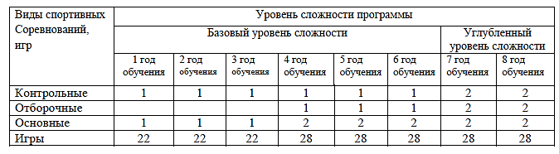
Контрольные соревнования проводятся с целью контроля уровня
подготовленности обучающихся. В них проверяется эффективность прошедшего
этапа подготовки, оценивается уровень развития физических качеств,
выявляются сильные и слабые стороны в структуре соревновательной
деятельности. С учетом результата контрольных соревнований вносятся
изменения в индивидуальный план подготовки обучающихся,
предусматривается устранение выявленных недостатков. Контрольную
функцию могут выполнять как официальные соревнования различного уровня,
так и специально организованные контрольные соревнования.
По результатам отборочных соревнований комплектуют команды, отбирают
участников главных соревнований. В зависимости от принципа, положенного в
основу комплектования состава участников главных соревнований, в
отборочных соревнованиях перед обучающимися ставится задача завоевать
определенное место или выполнить контрольный норматив, позволяющий
попасть в состав участников главных соревнований.
Основные и главные соревнования ориентированы на достижение
максимально высоких результатов, полную мобилизацию и проявление
физических, технических и психических возможностей. Целью участия в
главных соревнованиях является достижение победы или завоевание возможно
более высокого места.
Календарный план спортивных мероприятий и тренировочных мероприятий
отделения по виду спорта футбол следует формировать с учетом планируемых
показателей соревновательной деятельности для спортсменов соответствующих
этапов в рамках индивидуальных планов
3.4 Методы выявления и отбора одаренных детей
Система отбора перспективных спортсменов неразрывно связана с многолетней
подготовкой в процессе обучения, она начинается с раннего школьного возраста и
заканчивается отбором в сборные команды.
В учреждении тренера – преподаватели проводят мониторинг достижений свих
воспитанников, ведут личные карточки обучающихся, динамику физических
способностей посредствам принятия контрольных нормативов. Так же ведется общий мониторинг достижений обучающихся. Информация о достижениях обучающихся выкладывается на сайт учреждения.
3.5 Техника безопасности в процессе реализации образовательной
программы
Общие требования безопасности
1. К занятиям по спортивным играм допускаются лица, прошедшие
медицинский осмотр и инструктаж.
2. Опасные факторы:
–травмы при падении на разных видах покрытия, в т.ч. на скользком грунте;
–выполнение упражнений без разминки;
–травмы при грубой игре
3. При занятиях футболом должна быть аптечка, укомплектованная
необходимыми медикаментами и перевязочными средствами для оказания
первой помощи пострадавшим.
4. После окончания занятий футболом принять душ или тщательно вымыть лицо
и руки с мылом.
Требования безопасности перед началом занятий по футболу
1. Занятия по футболу проводятся на стадионах, футбольных полях и залах,
имеющих размеры, отвечающие требованиям правил игры по футболу, мини --
футболу и футзалу.
2. Тренер до начала занятий проверяет состояние, готовность, футбольного
поля и наличие необходимого инвентаря. Проверяет прочность ворот, наличие
посторонних предметов на поле.
3. Инструктирует обучающихся по технике безопасности, правилами игры,
безопасной технике отбора мяча.
4. При занятие в спортивном зале проверяет полы, на полах после влажной
уборки играть запрещается.
5. Проводить занятия по футболу разрешается на полях с ровным покрытием
(без ям, канав, камней, луж) защищенных от проезжих магистралей,
загазованности и запыления.
Требования безопасности во время занятий по футболу
1. На занятиях необходимо строго соблюдать дисциплину, выполнять
требования и указания судьи, преподавателя, тренера, капитана команды.
2. Все занимающиеся обязаны быть в спортивной форме (спортивный костюм,
майка, трусы), однотипной спортивной обуви и защитной экипировке
3. Тренировочные игры должны проходить в соответствии с правилами футбола.
4. Занятия должны проходить под руководством тренера.
5. Во время занятий на футбольном поле не должно быть посторонних лиц и
предметов, которые могут стать причиной травм. За воротами и в 10 метрах
около них, а также в секторах для метания и прыжков не должны находится
посторонние лица и спортсмены, занимающиеся другими видами спорта.
6. Во время проведения игр обучающиеся должны соблюдать игровую
дисциплину и порядок выполнения полученных заданий, соблюдать игровую
дисциплину, не применять грубых и опасных приемов, вести игру согласно
правил соревнований
Требования безопасности в аварийных ситуациях
1. При плохом самочувствии прекратить занятия и сообщить об этом тренеру-
преподавателю.
2. При возникновении пожара в спортивном зале немедленно прекратить
занятия, эвакуировать учащихся из спортивного зала, сообщить о пожаре в
ближайшую пожарную часть и приступить к тушению очага возгорания с
помощью первичных средств пожаротушения.
3. При получении учащимся травмы немедленно оказать помощь
пострадавшему, сообщить об этом родителям пострадавшего, при
необходимости отправить в ближайшее лечебное учреждение.
Требования безопасности по окончании занятий
1. Убрать в отведенное место для хранения спортивный инвентарь.
2. Снять спортивный костюм и спортивную обувь.
3. Принять душ или тщательно вымыть лицо и руки с мылом.
Техника безопасности для обучающихся во время спортивных
соревнований
Общие требования безопасности
1. К спортивным соревнованиям допускаются обучающиеся, прошедшие
инструктаж по технике безопасности, медицинский осмотр и не имеющие
противопоказаний по состоянию здоровья.
2. Участники спортивных соревнований обязаны соблюдать правила их
проведения и правила поведения учащихся.
3. Обучающиеся должны выполнять требования техники безопасности по виду
спорта, по которому проводятся соревнования.
4. Учащиеся должны знать место нахождения аптечки для оказания первой
медицинской помощи. О каждом несчастном случае учащиеся (пострадавшие
или очевидцы) обязаны немедленно сообщить лицу, ответственному за
организацию и проведение соревнования.
5. Обучающимся запрещается без разрешения организаторов соревнования или
судей начинать соревнования.
6. Обучающиеся, допустившие невыполнение или нарушение настоящей
инструкции, привлекаются к ответственности в соответствии с правилами
поведения обучающихся.
7. При проведении или участии в спортивных соревнованиях возможно
воздействие на обучающихся следующих опасных факторов:
- травмы при использовании неисправных спортивных снарядов и
оборудования;
- травмы при падении на скользком грунте или твердом покрытии и др.;
- травмы при столкновениях во время бега или спортивной игре;
- обморожения, полученные во время спортивных соревнований на
стадионах при ветре более 1,5-2,0 м/с и при температуре воздуха ниже –17
градусов по Цельсию;
- проведение соревнований без разминки.
Требования безопасности перед началом соревнования
1. Перед началом соревнования учащийся обязан:
- прослушать и выполнять содержание настоящей инструкции;
- надеть спортивную одежду и обувь на нескользкой подошве, соответствующие
проводимому виду соревнований и погодным условиям;
- неукоснительно выполнять все указания и команды организаторов и судей
соревнования;
- проверить исправность и надежность спортивного инвентаря и оборудования;
- провести разминку.
2. Запрещается участвовать в соревновании:
- непосредственно после приема пищи;
- после больших физических нагрузок;
- при незаживших травмах и общем недомогании;
3. Запрещается:
- использовать спортивное оборудование и инвентарь не по прямому
назначению;
- пользоваться неисправным спортивным оборудованием и инвентарем;
- выполнять любые действия без разрешения судьи соревнования.
Требования безопасности во время соревнований
1. Строго выполнять все команды, подаваемые судьей соревнований.
2. Избегать столкновений с другими участниками соревнований, не допускать
толчков и ударов по их рукам и ногам.
3. При падениях необходимо сгруппироваться во избежание получения травм.
4. Не покидать место соревнования без разрешения организаторов или судей
соревнования.
Требования безопасности в чрезвычайных ситуациях
1. При возникновении во время соревнования болей различного характера, а
также при плохом самочувствии или получении травмы обучающийся должен
прекратить соревнование, сообщить об этом тренеру, организатору или судье
соревнований и действовать в соответствии с их указаниями.
2. При возникновении неисправности спортивного инвентаря и оборудования
немедленно сообщить об этом организатору или судье соревнования и
действовать в соответствии с их указаниями.
3. При получении травмы другими участниками соревнований по возможности
оказать первую помощь пострадавшему, сообщить об этом судье или
медработнику.
4. При возникновении пожара в спортивном зале немедленно прекратить
соревнования, четко выполнять распоряжения тренера, судьи соревнований,
исключив панику.
Требования безопасности по окончании соревнования
После окончания соревнования учащийся обязан:
- сдать полученный инвентарь и (или) приспособления организаторам
или судьям соревнования;
- с разрешения организатора или судьи соревнования пройти в раздевалку;
- переодеться, по возможности принять душ.

IV ВОСПИТАТЕЛЬНАЯ ИПРОФОРИЕНТАЦИОННАЯ ПОДГОТОВКА

4.1.Воспитательная работа.
В данном разделе программы отражены основные средства, методы,
различные формы и приемы воспитательной работы и психологической
подготовки с учащимися различных учебных групп.
Возрастание роли физической культуры как средства воспитания юных
спортсменов обуславливает повышение требований к воспитательной работе в
спортивных школах. При этом важным условием успешной работы с
обучающимися является единство воспитательных воздействий, направленных
на формирование личности обучающегося.
Главной задачей в занятиях с обучающимися является воспитание высоких моральных качеств, чувства коллективизма, дисциплинированности и трудолюбия. Важную роль в нравственном воспитании играет непосредственно
спортивная деятельность, которая представляет большие возможности для
воспитания всех этих качеств. Формирование высокого чувства ответственности
перед обществом, гражданской направленности и нравственных качеств
личности юных спортсменов должно осуществляться одновременно с развитием
его волевых качеств.
Методологические и методические принципы воспитания:
1. Общечеловеческие ценности, национальная, патриотическая идея, приоритет
личности.
2.Педагогические принципы воспитания:
-гуманистический характер;
-воспитание в процессе спортивной деятельности;
-индивидуальный подход;
-воспитание в коллективе и через коллектив;
-сочетание требовательности с уважением личности обучающихся;
-комплексный подход к воспитанию (все для воспитания, все воспитывают);
-единство обучения и воспитания.
Главные направления воспитательного процесса:
-государственно-патриотическое (формирует патриотизм, верность Отечеству);
-нравственное (вырабатывает чувство долга, честь, совесть, уважение, доброту);
-профессиональные качества (волевые, физические);
-социально-патриотическое (воспитывает коллективизм, уважение к
спортсменам других национальностей);
-социально-правовое (воспитывает законопослушность);
-социально-психологическое(формирует положительный морально-
психологический климат в спортивном коллективе).
Основные задачи воспитания:
-мировоззренческая подготовка (понимание целей и задач подготовки к
ответственным соревнованиям, ценностного отношения к таким понятиям как
Отечество, честь, совесть);
-приобщение обучающихся к истории, традициям, культурным ценностям
Отечества, российского спорта, своего вида спорта, формирование потребности
в их приумножении;
-преданность идеалам Отечества (развитие таких качеств личности у
обучающихся как умение самоотверженно вести спортивную борьбу в любых
условиях за выполнение поставленной задачи в конкретном соревновании);
-развитие стремления следовать нормам гуманистической морали, культуры
межличностных отношений, уважения к товарищам по команде;
-формирование убежденности в необходимости спортивной дисциплины,
выполнения требований тренера.
Методы и формы воспитательной работы включают убеждение, упражнение,
пример, поощрение, принуждение, наказание. Примерный перечень форм
воспитательной работы:
- индивидуальные и коллективные беседы;
-информирование обучающихся по проблемам военно-политической обстановки
в стране, в мире, социальной ситуации в обществе, хода государственных
реформ в стране и, в частности, в спорте;
-собрание с различными категориями специалистов, работающих со
спортсменами при подготовке к соревнованиям (тренерами, врачами,
массажистами, научными сотрудниками, обслуживающим персоналом и т.д.);
- проведение встреч обучающихся с выдающимися политиками, учеными,
артистами и т.д.;
- организация экскурсий, посещение музеев, театров, выставок;
- празднование дней защитников Отечества, дня Победы;
-показательные выступления обучающихся перед школьниками,
представителями различных общественно-политических организаций;
- анкетирование, опрос обучающихся и членов их семей;
-квалифицированная реклама жизнедеятельности сильнейших спортсменов
России и пропаганда побед отечественного спорта на международной арене в прошлом и настоящем.
Для оценки используются общепринятые методы: наблюдение, беседы,
мнение тренеров, врачей, научных работников, практические дела и поступки
спортсменов, их тренеров, всего коллектива, состояния спортивной дисциплины,
опросы, социологические исследования и т.д. Собранный и накопленный
материал обобщается, анализируется и оценивается.
Центральной фигурой во всей воспитательной работе является тренер-
преподаватель, который не ограничивает свои воспитательные функции лишь
руководством поведением спортсмена во время тренировочных занятий и
соревнований. Успешность воспитания обучающихся во многом определяется
способностью тренера повседневно сочетать задачи спортивной подготовки и
общего воспитания.
Воспитание дисциплинированности следует начинать с первых занятий.
Строгое соблюдение правил тренировки и участия в соревнованиях, четкое
исполнение указаний тренера, отличное поведение на тренировочных занятиях,
в школе и дома – на все это должен постоянно обращать внимание тренер.
Важно с самого начало спортивных занятий воспитывать спортивное
трудолюбие – способность преодолевать специфические трудности, что
достигается прежде всего систематическим выполнением тренировочных
заданий, связанных с возрастающими нагрузками.
В процессе занятий важное значение имеет интеллектуальное воспитание,
основной задачей которого является овладение обучающимися специальными
знаниями в области спортивной тренировки, гигиены и других дисциплин.
В целях эффективности воспитания тренеру необходимо так организовывать
учебный процесс, чтобы постоянно ставить перед обучающимися задачи
ощутимого двигательного и интеллектуального совершенствования. Важным
методом нравственного воспитания является поощрение обучающегося–
выражение положительной оценки его действий и поступков. Поощрение может
быть в виде одобрения, похвалы, благодарности тренера и коллектива. Любое
поощрение должно выноситься с учетом необходимых педагогических
требований и соответствовать действительным заслугам обучающегося.
Спортивный коллектив является важным фактором нравственного
формирования личности обучающегося. В коллективе обучающиеся
развиваются всесторонне – в нравственном, умственном и физическом
отношении, где возникают и проявляются разнообразные отношения:
обучающегося к своему коллективу, между членами коллектива, между
спортивными соперниками.
4.2. Профориентационная работа:
Профориентационная работа в учреждении проводится с целью создания
условий для осознанного профессионального самоопределения обучающихся,
посредством популяризации и распространения знаний в области профессий
физкультурно-спортивной направленности, профессиональной пригодности,
профессионально важных качеств человека и профессиональной карьеры,
строится на основе личностного восприятия мира профессии. Для решения этой
задачи используются формы и методы организации учебно-воспитательной
деятельности, соответствующие возрастным особенностям обучающихся.
Профессиональная ориентация включает в себя следующие компоненты:
профессиональное просвещение, развитие профессиональных интересов и
склонностей.
Профориентационная работа в образовательном учреждении осуществляется также и в системе внеклассных, общешкольных мероприятий.
В группах с базовым уровнем сложности – «Мир профессий»
В группах с углубленным уровнем сложности - самоопределение в области
«человек – труд - профессия»

V. СИСТЕМА КОНТРОЛЯ
Для определения достигнутых результатов в физическом развитии и перевода обучающихся на следующий год обучения существует система нормативов, которая последовательно охватывает весь период обучения в спортивной школе.
Текущий контроль
Сроки проведения контрольных мероприятий в учреждении в соответствии с
учебными планами на текущий год.
Текущий контроль успеваемости проводится с целью определения показателей
тренировочной и соревновательной деятельности; определения исходного
уровня состояния здоровья, физического развития, физической
подготовленности, функциональных возможностей обучающихся.
Основными задачами проведения текущего контроля являются: осуществление
контроля за состоянием здоровья, привитие гигиенических навыков и привычек
неукоснительно выполнять рекомендации врача, - определение уровня
специальной физической и технико-тактической подготовленности
обучающихся, - осуществление контроля определяющего эффективность
подготовки спортсменов на всех этапах многолетней подготовки.
Основными формами текущего контроля успеваемости являются:
- контрольные тренировки,
- соревнования,
Текущий контроль проводится качественно без установления оценок.
Промежуточная аттестация
Промежуточная аттестация проводится с целью определения уровня освоения
обучающимися Программ по видам спорта после каждого года (периода)
обучения для перевода обучающихся на следующий год обучения. Основными
задачами промежуточной аттестации являются:
- осуществление контроля выполнения в полном объеме Программ по видам
спорта на этапах;
- определение уровня подготовленности обучающихся по каждой предметной
области Программы (теория, общая подготовка, специальная подготовка,
технико-тактическая подготовка, судейская практика);
- выполнение норм, требований и условий ЕВСК для присвоения и (или)
подтверждения спортивных разрядов;
- комплектование сборных команд учреждения, города, области по видам
спорта,
- комплектование учебных групп в соответствии с уровнем подготовленности
обучающихся.
В учреждении устанавливается следующие формы промежуточной аттестации:
- контрольно-переводные нормативы по ОФП, СФП;
- зачет по теории;
Промежуточная аттестация осуществляется один раз в год по окончании
соревновательного сезона (апрель-июнь).
Обучающиеся, не сдавшие КПН и не зачисленные в группы на следующий год
обучения, решением тренерского совета могут быть оставлены на второй год
обучения.
При решении вопроса о досрочном зачислении обучающихся на другой год
(период) обучения, обучающиеся должны выполнить требования к результатам
освоения Программ соответствующего году (периода) обучения.
Итоговая аттестация
К итоговой аттестации допускаются обучающиеся, освоившие Программу в
полном объеме в соответствии с учебным планом.
Итоговая аттестация проводится в форме сдачи контрольных нормативов по
ОФП и СФП.

КОНТРОЛЬНЫЕ НОРМАТИВЫ (ТЕКУЩИЙ КОНТРОЛЬ)
ОБЩЕЙ ФИЗИЧЕСКОЙ ПОДГОТОВКИ
ДЛЯ ЗАЧИСЛЕНИЯ И ПЕРЕВОДА В ГРУППЫ 1,2, 3 годов обучения
ПРЕДПРОФЕССИОНАЛЬНОЙ ПОДГОТОВКИ
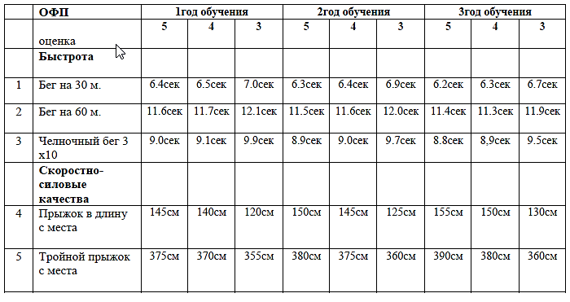

КОНТРОЛЬНЫЕ НОРМАТИВЫ (ТЕКУЩИЙ КОНТРОЛЬ)
СПЕЦИАЛЬНОЙ ФИЗИЧЕСКОЙ ПОДГОТОВКИ
ДЛЯ ЗАЧИСЛЕНИЯ И ПЕРЕВОДА ГРУПП 4,5,6,7.8 годов обучения
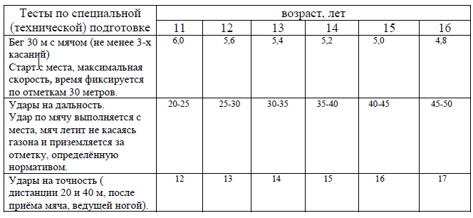
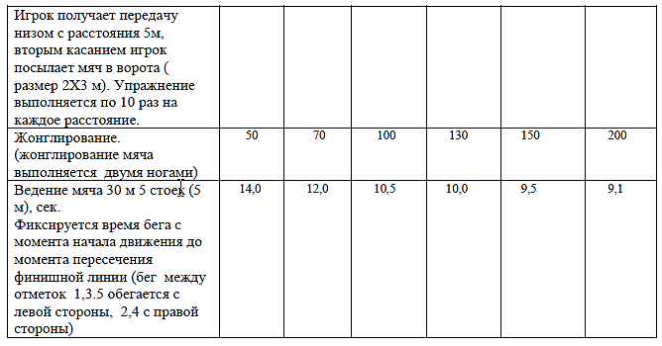

КОНТРОЛЬНЫЕ НОРМАТИВЫ (ТЕКУЩИЙ КОНТРОЛЬ)
ОБЩЕЙ ФИЗИЧЕСКОЙ ПОДГОТОВКИ
ДЛЯ ЗАЧИСЛЕНИЯ И ПЕРЕВОДА В ГРУППЫ 4,5,6,7.8 годов обучения ПРЕДПРОФЕССИОНАЛЬНОЙ ПОДГОТОВКИ
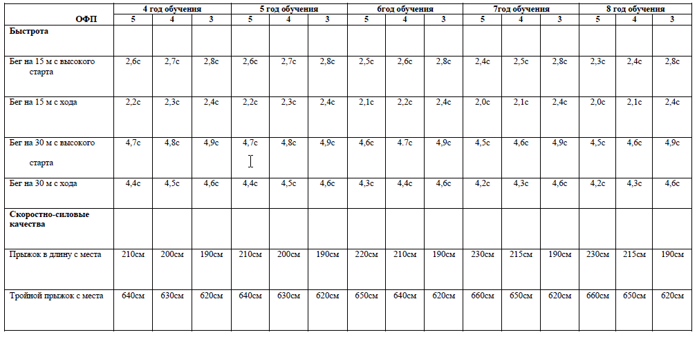

VI. ПЕРЕЧЕНЬ ИНФОРМАЦИОННОГО ОБЕСПЕЧЕНИЯ
5.1. Список литературы
Нормативно-правовые акты
1. Федеральный закон от 29.12.2012г. №273-ФЗ «Об образовании в
Российской Федерации»;
2. Федеральный закон от 4.12.2007г. №329-ФЗ «О физической культуре и
спорте в Российской Федерации";
3. Федеральный закон от 06.12.2012г. № 412- ФЗ «О внесении изменений в
Федеральный закон « О физической культуре и спорте в Российской Федерации
4. «Об утверждении особенностей организации и осуществления
образовательной, тренировочной и методической деятельности в области
физической культуры и спорта» (Приказ Минспорта РФ от 27.12.13 г. № 1125);
5. Приказом от 15.10.2018г. № 939 «Об утверждении федеральных
государственных требований к минимуму содержания, структуре, условиям
реализации дополнительных предпрофессиональных программ в области
физической культуры и спорта и к срокам обучения по этим программам»
6. Футбол: Типовая учебно-тренировочная программа спортивной
подготовки для детско-юношеских спортивных школ, специализированных
детско-юношеских школ олимпийского резерва / Российский футбольный союз.
– М.: Советский спорт, 2011.
Литература по виду спорта
1. Годик М. Физическая подготовка футболистов. – М.: Терра-спорт,
Олимпия-Пресс, 2006 – 272с.
2. Годик М.А., Скородумова А.П. Комплексный контроль в спортивных
играх. – М.: Советский спорт, 2010 – 336с.
3. Кузнецов А.А. Футбол. Настольная книга детского тренера. – М.:
Олимпия; Человек, 2007 – 312с.
4. Лапшин О.Б. Теория и методика подготовки юных футболистов. – М.:
Человек, 2010 – 176с.
5. Швыков И.А. Футбол поурочная программа для учебно-
тренировочных групп. М.: Терра-Спорт, 2003 – 152с.
Специальная литература
1. Волков Л.В. Теория и методика детского и юношеского спорта. – Киев,
«Олимпийская литература», 2002 – 296с.
2. Горбунов Г.Д. Психопедагогика спорта. – М.: Физкультура и спорт,
1986 – 207с.
3. Залетаев И.П. Общеразвивающие упражнения. – М.: Физкультура и
спорт, 2002 – 120с.
4. Кузин В.В., Полиевский С.А. 500 игр и эстафет. – Изд.2-е - М.:
Физкультура и спорт, 2003 – 304с.
5. Лях В.Н. Координационные способности учащихся: диагностика и
развитие. – М.: ТВТ Дивизион, 2006 – 290с.
6. Теоретическая подготовка юных спортсменов / Под ред. Ю.Ф.
Буйлина, Ю.Ф. Курамшина. – М.: ФИС, 1981 – 192с.
7. Чермит К.Д. Теория и методика физической культуры: опорные схемы:
учебное пособие. – М.: Советский спорт, 2005 – 311с.

VII. План физкультурных мероприятий и спортивных мероприятий
по виду спорта «Футбол»
 | Наименования мероприятия | Сроки | Этапы подготовки
 | Первенство Казанского района по футболу | май- июнь | НП / ТЭ
 | Первенство Казанского района по мини-футболу | Сентябрь -декабрь | НП / ТЭ
 | Первенство Тюменской области по футболу | Июль -август | НП / ТЭ
 | Первенство Тюменской области по мини-футболу | Октябрь- февраль | НП / ТЭ
 | Спартакиада школьников Казанского района | сентябрь | ТЭ
 | Спартакиада школьников Тюменской области | сентябрь | ТЭ

